Муниципальное дошкольное образовательное учреждение "Детский сад № 64" Заводского района г.Саратова

Сценарий

праздничного утренника,

посвященного 8 марта

в первой младшей группе

«Ладушки в гостях у бабушки»

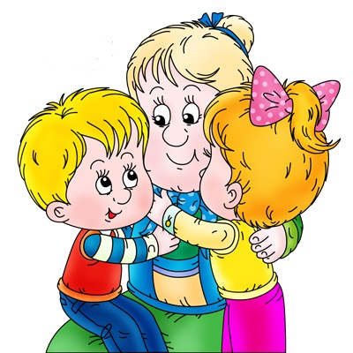

Дети парами входят в музыкальный зал, танцуют танец «Весело идем».
Ведущий: Весна шагает по дворам в лучах тепла и света,
Сегодня праздник наших мам, и нам приятно это.
Наш детский сад поздравить рад всех мам на всей планете,
«Спасибо» мамам говорят и взрослые и дети.
Дети исполняют песню «Праздничная»
Ведущий:Песенку о маме мы споем сейчас
Мама дорогая крепко любит нас.
Слушай нашу песенку мамочка любимая!
Все: Будь всегда здоровая,
Будь всегда счастливая!
Исполняется песня «Мамочка милая»
Ведущий: А вот для того чтобы мамочка была всегда здоровая, веселая и счастливая, нужно ей помогать, быть хорошими помощниками.
Пирожок, пирожок,
Испекли мы сами,
Пирожок, пирожок
Мы подарим маме!
Исполняется песня «Пирожки».
Ведущий: - Молодцы, ребята, настоящие мамины помощники! А сейчас мы с вами отправимся в деревню, в гости к бабушке. И поедем мы туда на лошадке.
Исполняется песня «Лошадка»
Дети садятся на стульчики. Выходит бабушка.
Бабушка: -Ладушки мои пришли! Здравствуйте! Много у меня внуков, и для каждого ласковое слово найдется (приветливо обращается то к одному, то к другому ребенку) :

1) Наша Настенька в дому,
Что оладушек в меду-
Что оладушек в меду
-сладко яблочко в саду!

2) У Егорки руки в бок,
Глазки в потолок,
Пошел за порог- упал поперек!

3)Шапка да шубка-
Вот и весь Мишутка!

4) Котик в избушке печет ватрушки.
Тому, сему продает, а Машеньке так дает

5) Не плачь, не плачь, куплю калач,
Не плачь, не реви, куплю тебе 3!

Бабушка: Кого приласкала, кого пожалела, а кого и насмешила. А сейчас я сяду, вами полюбуюсь, да и поиграю с вами в игру «10 внучат».
- Покажите ваши пальчики. Теперь сожмите их в кулачки.
2 Акульки в люльке качаются, (разжимают мизинцы)
2 Аленки в пеленках валяются, (разжимают безымянные пальцы)
2 Аринки на перинках удивляются (разжимают средние пальцы)
2 Ивана на лавках сидят, (разжимают указательные пальцы)
2 Степана учиться хотят! (разжимают большие пальцы)
10 внуков, а бабушка-одна! (разводят руки в стороны)
- Ладушки, ладушки, где были?
Все: - У бабушки!
Исполняется песня «Ладушки»
Бабушка:- А сейчас, малыши, попляшите от души!
Исполняется пляска Да-да-да! »
Бабушка: -Молодцы, ребятки! Все вы пели, танцевали,
Как могли нас развлекали.
Поздравляли от души нас сегодня малыши.
Ну и я уж постаралась вам сегодня угодить!
И хочу я вас, ребятки, вкусным чаем угостить!
В заключение праздника дети исполняют танец «Весело идем», уходят в группу, где их ждет угощение.

